

学生实验报告
《材料力学》实验指导书

学年 第 学期

组长： 年级/专业：
学号： 指导教师：
同组成员姓名/学号：

实验日期：
实验总评成绩：

三明学院建筑工程学院 制
试验一：拉伸试验
一、内容和目的
1、测定低碳钢的屈服极限$σ_{s}$、强度极限$σ_{b}$、延伸率$δ$和截面收缩率$ψ$；测定铸铁的强度极限$σ_{b}$。
2、观察低碳钢、铸铁在拉伸过程中的各种现象，绘制拉伸图（P-△L图），由此了解试件变形过程中变形随荷载的变化规律，以及有关的破坏现象。
3、观察断口，比较低碳钢和铸铁两种材料的拉伸性能。
二、试验设备和量具
1、试验设备万能试验机、游标卡尺、小直尺、低碳钢和铸铁标准试件
2、标准试件尺寸：
1）圆形截面试件长度L₀与截面积A₀的关系：
长试件：L₀/d₀=10，以$δ_{\text{10}}$表示； 短试件：L₀/d₀=5，以$δ_{5}$表示；
2）矩形截面试件长度L₀与截面积A₀的关系： $L_{0}=\text{11}\text{.}3\sqrt{A_{0}}{或L}_{0}=5\text{.}\text{65}\sqrt{A_{0}}$
其中， L0—初始长度， d0—初始直径， A0—初始截面面积。
试件形状如图5：
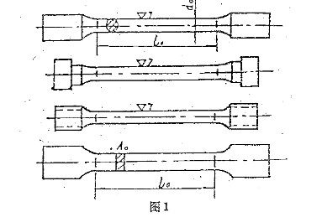

三、实验原理
材料的机械性能指标$σ_{s}$、$σ_{b}$、$δ$、$ψ$是由拉伸破坏实验来确定的，实验时万能材料试验机自动给出载荷与变形关系的拉伸图（P-△L图）如图2所示，观察试样和拉伸图可以看到下列变形过程。
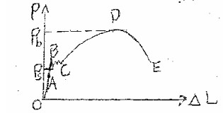
1、弹性阶段—OA
2、屈服分阶段—BC
3、强化阶段—CD
4、颈缩阶段—DE

图2 载荷与变形关系的拉伸图（P-△L图）
由实验可知弹性阶段卸荷后，试样变形立即消失，这种变形是弹性变形。当负荷增加到一定值时，测力度盘的指针停止转动或来回摆动，拉伸图上出现了锯齿平台，即荷载不增加的情况下，试样继续伸长，材料处在屈服阶段。此吁可记录下屈服点Ps。当屈服到一定程度后，材料又重新具有了抵抗变形的能力，材料处在强化阶段。此阶段：强化后的材料就产生了残余应变，卸载后再重新加载，具有和原材料不同的性质，材料的强度提高了。但是断裂后的残余变形比原来降低了。这种常温下经塑性变形后，材料强度提高，塑性降低的现象知名人士为冷作硬化。当荷载达到最大值Pb后，试样的某一部位载面开始急剧缩小致使载荷下降。至到断裂，这一阶段叫颈缩阶段。
实验中可测得： P_{s}—屈服荷载。
P_{b} —最大荷载。
L₁—断后标距部分长度。
A₁—断后最细部分载面积。
由此可计算
1、屈服极限：$σ_{s}=\frac{P_{S}}{A_{0}}$ 2、强度极限：$σ_{b}=\frac{P_{b}}{A_{0}}$ 3、延伸率：$δ=\frac{L_{1}−L_{0}}{L_{0}}×\text{100}\text{\%}$
4、截面收缩率：$ψ=\frac{A_{0}−A_{1}}{A_{0}}×\text{100}\text{\%}$ 其中A₀、L₀均为拉伸前试件的载面面积及标距。
四、低碳钢的拉伸步骤
1、试件的准备，试件中段取标距L₀=50mm，在标距两端刻线（或冲眼）做为标志。用游标卡尺在试件标距范围内，测量中产和两端三处直径d₀。取最小值作为计算载面面积用。
2、试验机的准备（液压万能试验机构造原理参看附录一）：首先学习试验机操作规程。估计低碳钢$σ_{b}=\frac{P_{b}}{A_{0}}$，计算打断试件所需的最大荷载。根据最大荷载选定试验机测力表盘和锤A、B、C 并调节缓冲手柄到相应的位置。按需要放大倍数调节好自动绘图器，装上绘图纸，以备画出P-△L曲线。装好试件，调整指针对准零点。
3、检查试车：由教师检查以上准备情况，开动试验机，加少量荷载（勿使超过比例极限）检查试验机，绘图机构工作是否正常。然后卸载（可保留少量荷载），视情况指针调零。
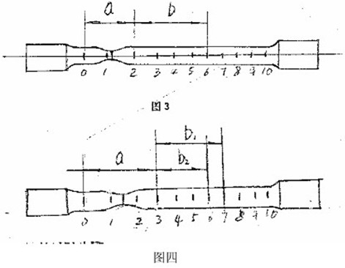
4、进行试验：慢速加载。使试验机指针缓慢均匀的转动。自动绘图装置可绘出试件受力和变形的关系图，如图1。观察测力盘指针转动情况，当提我不动或摆动，倒退时，说明材料发生流动（屈服）测力指针倒退的最小值。即为流动荷载Ps，如图BC段，试验者应记录下此值，以备计算屈服点应力值$σ_{b}=\frac{P_{b}}{A_{0}}$。
流动阶段结束，试件可以继续承受更大的外力和发生变形，称为强化阶段如图C至D段。D段所对应的荷载即试件能承担的最大荷载Pb，试验者记录好Pb值以备计算。当荷载达到Pb之后，试件开始颈缩，测力指针开始回转，表明试件承载能力减少，到E点断裂。
5、试验结束关闭试验机，取下试件和图纸，打开试验机回油阀，使试验机回到原位。
6、测量试件：将断裂试件紧对在一起，测量端口处直径d₁，在断口两个互相垂直方1/3 处区段内。可直接量取；若不在此区，按国家标准采用断口移中办法，计算L₁的长度。
具体方法是：如图3所示，断口靠近左端部，在靠近断口端部处测量长度a，应使断口靠近a之中部，然后紧靠a测量距离b ，b 之格数为：（n-m）/2，n为L内总格数，m为a 所占格数，则试件拉断后正确计算长度为：
b的格数为偶数量 L₁=a+2b （如右图3）
b的格数为奇数量 L₁=a+b₁+b₂ (如右图4)

五、铸铁拉伸试验步骤
1、试件的准备：测量试件中间和两端之处直径d，取最小值计算载面积。
2、试验机准备：估计铸铁$σ_{b}=\frac{P_{b}}{A_{0}}$值，估算拉断试件最大荷载。试验机调整与低碳钢拉伸试验相同。
3、检查及试车：与低碳多拉伸试验相同。
4进行试验：开动好试验机。用慢速加载直到试件断裂，记录最大荷载Pb值。观察自动绘图器上的曲线。
5、试验结束：关闭试验机，取下试件，使试验机回原位。
6、测量试件：测量断裂后试件的直径和长度，可以发现$σ_{b}=\frac{P_{b}}{A_{0}}$
7、计算铸铁拉伸强度极限：$σ_{b}=\frac{P_{b}}{A_{0}}$
六、结束工作
1、清理并复原试验机、工具和现场。
2、描下拉伸曲线按要求填写试验报告，整理数据，写出结论。

拉伸试验报告书
一、低碳钢
（1）试件数据：
初始标距：L₀ = mm 断裂后标距：L₁ = mm
初始直径：d₀ = mm 断裂后最小直径：d₁ = mm
初始截面面积：A₀ = mm² 断口处面积：A₁ = mm²
（2）试验结果：
1）屈服荷载：P_{s} = KN 屈服极限：$σ_{s}=\frac{P_{S}}{A_{0}}$= MPa
2）极限荷载：P_{b} = KN 强度极限：$σ_{b}=\frac{P_{b}}{A_{0}}$= MPa
3）伸长率：$δ=\frac{L_{1}−L_{0}}{L_{0}}×\text{100}\text{\%}$= %
4）截面收缩率：$ψ=\frac{A_{0}−A_{1}}{A_{0}}×\text{100}\text{\%}=$ %
（3）变形特征：（绘制拉伸曲线）

二、铸铁
（1）试件数据：
初始标距：L₀ = mm 断裂后标距：L₁ = mm
试验前直径：d₀ = mm 断裂后直径：d₁ = mm
初始截面面积：A₀ = mm² 断口处面积：A₁ = mm²
（2）试验结果：
屈服荷载：P_{s} = KN 屈服极限：$σ_{s}=\frac{P_{S}}{A_{0}}$= MPa
极限荷载：P_{b} = KN 强度极限：$σ_{b}=\frac{P_{b}}{A_{0}}$= MPa
（2）变形特征：（绘制拉伸曲线）

（3）低碳钢与铸铁拉伸性能比较后的认识：

试验二 压缩试验
一、实验目的
- 测定压缩时低碳钢的屈服极限$σ_{s}$和铸铁的强度极限$σ_{b}$。
- 观察低碳钢和铸铁压缩时的变形和破坏现象，并进行比较和分析原因。
二、设备和器材
试验设备万能试验机、游标卡尺、低碳钢和铸铁标准试件

三、实验原理
低碳钢和铸铁等金属材料的压缩试样一般制成圆柱形，高h_{o}与直径d_{o}之比在1～3的范围内。目前常用的压缩试验方法是两端平压法。这种压缩试验方法，试样的上下两端与试验机承垫之间会产生很大的摩擦力，它们阻碍着试样上部及下部的横向变形，导致测得的抗压强度较实际偏高。当试样的高度相对增加时，摩擦力对试样中部的影响就变得小了，因此抗压强度与比值h_{o}／d_{o}有关。由此可见，压缩试验是与试验条件有关的。为了在相同的试验条件下，对不同材料的抗压性能进行比较，应对h_{o}／d_{o}的值作出规定。实践表明，此值取在1～3的范围内为宜。若小于l，则摩擦力的影响太大；若大于3，虽然摩擦力的影响减小，但稳定性的影响却突出起来。
低碳钢试样压缩时同样存在弹性极限、比例极限、屈服极限而且数值和拉伸所得的相应数值差不多，但是在屈服时却不象拉伸那样明显。从进入屈服开始，试样塑性变形就有较大的增长，试样截面面积随之增大。由于截面面积的增大，要维持屈服时的应力，载荷也就要相应增大。因此，在整个屈服阶段，载荷也是上升的，在测力盘上看不到指针倒退现象，这样，判定压缩时的P_{S}要特别小心地注意观察。在缓慢均匀加载下，测力指针是等速转动的，当材料发生屈服时，测力指针的转动将出现减慢，这时所对应的载荷即为屈服载荷P_{S}。由于指针转动速度的减慢不十分明显，故还要结合自动绘图装置上绘出的压缩曲线中的的拐点来判断和确定P_{S}。
低碳钢的压缩图（即P一△₁曲线）如图1所示，超过屈服之后，低碳钢试样由原来的圆柱形逐渐被压成鼓形，即如图3。继续不断加压，试样将愈压愈扁，但总不破坏。所以，低碳钢不具有抗压强度极限（也可将它的抗压强度极限理解为无限大），低碳钢的压缩曲线也可证实这一点。
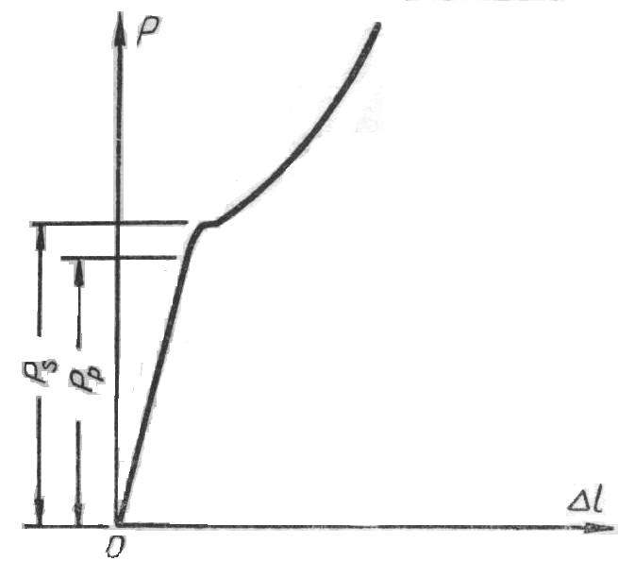
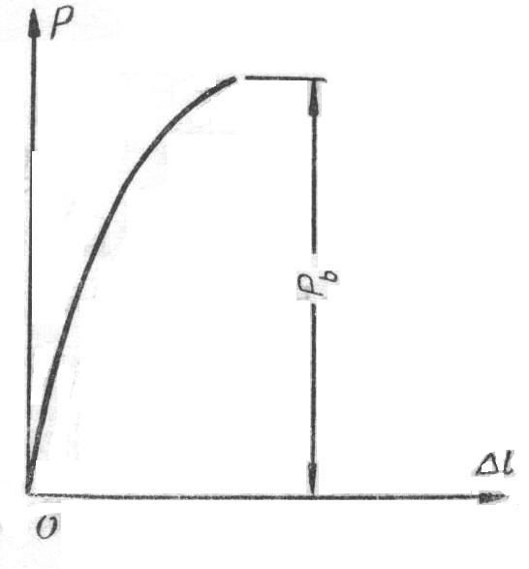

图1 低碳钢压缩图 图2 铸铁压缩图
灰铸铁在拉伸时是属于塑性很差的一种脆性材料，但在受压时，试件在达到最大载荷P_{b}前将会产生较大的塑性变形，最后被压成鼓形而断裂。铸铁的压缩图（P一△1曲线）如图2所示，灰铸铁试样的断裂有两特点：一是断口为斜断口，如图4所示。
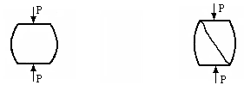
图3 压缩时低碳钢变形示意图 图4 压缩时铸铁破坏断口
二是按P_{b}/A₀求得的$σ_{b}$远比拉伸时为高，大致是拉伸时的 3—4倍。为什么像灰铸铁这脆性材料的抗拉抗压能力相差这么大呢？这主要与材料本身情况（内因）和受力状态（外因）有关。铸铁压缩时沿斜截面断裂，其主要原因是由剪应力引起的。假使测量铸铁受压试样斜断口倾角$α$，则可发现它略大于45º而不是最大剪应力所在截面，这是因为试样两端存在摩擦力造成的。

四、试验步骤

1．低碳钢试样的压缩实验
l）测定试样的截面尺寸——用游标卡尺在试样高度中央取一处予以测量，沿两个互相垂直的方向各测一次取其算术平均值作为d_{o}来计算截面面积A_{o}。用游标卡尺测量试样的高度。
2）试验机的调整——估算屈服载荷的大小，选择测力度盘，调整指针对准零点，并调整好自动绘图仪。
3）安装试样——将试样准确地放在试验机活动平台承垫的中心位置上。
4）检查及试车——试车时先提升试验活动平台，使试样随之上升。当上承垫接近试样时，应大大减慢活动台上升的速度。注意：必须切实避免急剧加载。待试样与上承垫接触受力后，用慢速预先加少量载荷，然后卸载接近零点，检查试验机包括自动绘图部分）工作是否正常。
5）进行试验——缓慢均匀地加载，注意观察测力指针的转动情况和绘图纸上曲线，以便及时而正确地确定屈服载荷，并记录之。
屈服阶段结束后继续加载，将试样压成鼓形即可停止。

2．铸铁试样的压缩实验
铸铁试样压缩试验的步骤与低碳钢压缩试验基本相同，但不测屈服载荷而测最大载荷。此外，要在试样周围加防护罩；以免在试验过程中试样飞出伤人。

五、结束工作
1、清理并复原试验机、工具和现场。
2、按要求填写试验报告，整理数据，写出结论。

压缩试验数据记录
一、实验记录数据
名称 |  | 低碳钢 | 铸铁
原始尺寸 | 直径mm
原始尺寸 | 高度mm
初始面积A₀ (mm²⁾
屈服载荷P_{s}( KN) |  |  | 无
极限载荷P_{b}( KN) |  | 无
破坏形式
二、实验计算结果
1）低碳钢的屈服极限：$σ_{s}=\frac{P_{S}}{A_{0}}=$ = MPa
2）铸铁的强度极限：$σ_{b}=\frac{P_{b}}{A_{0}}=$ = MPa
三、试验结果分析
1）比较低碳钢和铸铁在拉伸与压缩时的力学性质。

2）仔细观察铸铁的破坏形式并分析破坏原因。

试验三：扭转试验
一、实验目的
1. 观察低碳钢和铸铁的变形现象及破坏形式。
2. 测定低碳钢的剪切屈服极限$τ_{s}$和剪切强度极限$τ_{b}$。
3. 测定铸铁的剪切强度极限$τ_{b}$。
二、实验设备
电子扭转试验机、游标卡尺、低碳钢和铸铁标准试件。
三、实验原理
1.测定低碳钢扭转时的强度性能指标
试样在外力偶矩的作用下，其上任意一点处于纯剪切应力状态。随着外力偶矩的增加，当达到某一值时，测矩盘上的指针会出现停顿，这时指针所指示的外力偶矩的数值即为屈服力偶矩$M_{\text{es}}$，低碳钢的扭转屈服应力为
$$τ_{s}=\frac{3}{4}\frac{M_{\text{es}}}{W_{p}}$$
式中：$W_{p}={{πd}^{3}}/{\text{16}}$为试样在标距内的抗扭截面系数。
在测出屈服扭矩$T_{s}$后，改用电动快速加载，直到试样被扭断为止。这时测矩盘上的从动指针所指示的外力偶矩数值即为最大力偶矩$M_{\text{eb}}$，低碳钢的抗扭强度为
$$τ_{b}=\frac{3}{4}\frac{M_{\text{eb}}}{W_{p}}$$
对上述两公式的来源说明如下：
低碳钢试样在扭转变形过程中，利用扭转试验机上的自动绘图装置绘出的$M_{e}−ϕ$图如图1所示。当达到图中$A$点时，$M_{e}$与$ϕ$成正比的关系开始破坏，这时，试样表面处的切应力达到了材料的扭转屈服应力$τ_{s}$，如能测得此时相应的外力偶矩$M_{\text{ep}}$，如图2（a)所示，则扭转屈服应力为：
$$τ_{s}=\frac{M_{\text{ep}}}{W_{p}}$$
经过$A$点后，横截面上出现了一个环状的塑性区，如图2(b)所示。若材料的塑性很好，且当塑性区扩展到接近中心时，横截面周边上各点的切应力仍未超过扭转屈服应力，此时的切应力分布可简化成图2(c)所示的情况，对应的扭矩$T_{s}$为：
图1 低碳钢的扭转图
（a） $T=T_{p}$ （b）$T_{p}<T<T_{s}$ （c）$T=T_{s}$
图2 低碳钢圆柱形试样扭转时横截面上的切应力分布

$$T_{s}=\int{τ_{s}ρ2\text{πρ}dρ}=2{\text{πτ}}_{s}\int{ρ^{2}dρ}=\frac{{πd}^{3}}{\text{12}}τ_{s}=\frac{4}{3}W_{p}τ_{s}$$
由于$T_{s}=M_{\text{es}}$，因此，由上式可以得到
$$τ_{s}=\frac{3}{4}\frac{M_{\text{es}}}{W_{p}}$$
2.测定灰铸铁扭转时的强度性能指标
对于灰铸铁试样，只需测出其承受的最大外力偶矩$M_{\text{eb}}$（方法同2），抗扭强度为：
$$τ_{b}=\frac{M_{\text{eb}}}{W_{p}}$$
由上述扭转破坏的试样可以看出：低碳钢试样的断口与轴线垂直，表明破坏是由切应力引起的；而灰铸铁试样的断口则沿螺旋线方向与轴线约成${\text{45}}^{∘}$角，表明破坏是由拉应力引起的。
四、试验步骤
（一）低碳钢
1、试件准备：在标距的两端及中部三个位置上，沿两个相互垂直方向各测量一次直径取平均值，再从三个平均值中取最小值作为试件的直径d。在低碳钢试件表面画上一条纵向线和两条圆周线，以便观察扭转变形。
2、试验机准备：按试验机→计算机→打印机的顺序开机，开机后须预热十分钟才可使用。根据计算机的提示，设定试验方案，试验参数。
3、装夹试件：
（1）先将一个定位环夹套在试件的一端，装上卡盘，将螺钉拧紧。再将另一个定位环夹套在试件的另一端，装上另一卡盘；根据不同的试件标距要求，将试件搁放在相应的V形块上，使两卡盘与V形块的两端贴紧，保证卡盘与试件垂直，以确保标距准确。将卡盘上的螺钉拧紧。
（2）先按“对正”按键，使两夹头对正。如发现夹头有明显的偏差，请按下“正转”或“反转”按键进行微调。将已安装卡盘的试件的一端放入从动夹头的钳口间，扳动夹头的手柄将试件夹紧。按“扭矩清零”按键或试验操作界面上的扭矩“清零”按钮。推动移动支座移动，使试件的头部进入主动夹头的钳口间。先按下“试件保护”按键，然后慢速扳动夹头的手柄，直至将试件夹紧。
（3）将扭角测量装置的转动臂的距离调好，转动转动臂，使测量辊压在卡盘上。
4、开始试验：按“扭转角清零”按键，使电脑显示屏上的扭转角显示值为零。按“运行”键，开始试验。
5、记录数据：试件断裂后，取下试件，观察分析断口形貌和塑性变形能力，填写实验数据和计算结果。
6、试验结束：试验结束后，清理好机器，以及夹头中的碎屑，关断电源。
（二）铸铁
1、试件准备：在标距的两端及中部三个位置上，沿两个相互垂直方向各测量一次直径取平均值，再从三个平均值中取最小值作为试件的直径d。在低碳钢试件表面画上一条纵向线和两条圆周线，以便观察扭转变形。
2、试验机准备：按试验机→计算机→打印机的顺序开机，开机后须预热十分钟才可使用。根据计算机的提示，设定试验方案，试验参数。
3、装夹试件：启动扭转试验机并预热后,将试件一端固定于机器,按"对正"按钮使两夹头对正后,推动移动支座使试件头部进入钳口间.
4、开始试验：按“扭转角清零”按键，使电脑显示屏上的扭转角显示值为零。按“运行”键，开始试验。
5、记录数据：试件断裂后，取下试件，观察分析断口形貌和塑性变形能力，填写实验数据和计算结果。
6、试验结束：试验结束后，清理好机器，以及夹头中的碎屑，关断电源。
五、结束工作
1、清理并复原试验机、工具和现场。
2、按要求填写试验报告，整理数据，写出结论。

扭转试验数据记录
一、实验数据和计算结果
试件材料 | 直 径 $d$（mm） |  |  | 抗扭载  面模量  $$W_{t}$$  （mm3） | 屈服  扭矩  $$T_{s}$$  （Nm） | 破坏  扭矩  $$T_{b}$$  （Nm） | 屈服  极限  $$τ_{s}$$  （MPa） | 强度  极限  $$τ_{b}$$  （MPa）
试件材料 | 测量部位 | 测得的数值 | 平均值
低  碳  钢 | 上
低  碳  钢 | 中
低  碳  钢 | 下
铸  铁 | 上
铸  铁 | 中
铸  铁 | 下
二、试验结果分析
1. 画出低碳钢和铸铁试件实验前、后的图形。

2. 低碳钢和铸铁材料扭转破坏断口有何不同？为什么？

